«Саха интеллигенциятыгар»
аа5ааччылар конференциялара

Мугудай орто оскуолатыгар ыытыллыбыт Кулаковскай «Саха интелегенциятыгар» суруга айымньыны ырытыы тэрээьинэ. (библиотечнай уруок)
Олунньу 17 кунэ 2011с.
10, 11 кылаас уерэнээччилэрэ.
Уопсайа 45 уерэнээччи баар

Сыала: Алексей Елисеевич Кулаковскай «Саха интелегенциятыгар» айымньыны аа5ыы, ис хоьоонун ырытыьыы, сурун санаатын о5олорго тиэрдии, айымньы уунэн эрэр келуенэ5э улахан суолталаа5ын ейдетуу.
Сорук: 1) Оччотоо5у сахалар олохторун- дьаьахтарын билиьиннэрии.
2) Норуот быьыытынан тыыннаах хааларбыт хас биирдиибититтэн тутулуктаа5ын ейдетуу
3) А.Е.Кулаковскай субэтин ырытыы
4) Саха норуотугар чулуу дьоннор баар буоланнар, норуоппут сайды суолугар уктэммитин билии.
Ыытааччы: Утуе кунунэн кунду о5олор! Саха литературатын теруттэспиттит суруйааччы, общественнай деятель, учуонай, улуу беьулуек уонна саха норуотун патриота Алексей Елисеевич Кулаковскай-Ексекулээх Елексей улэтин билиьиннэриэм.
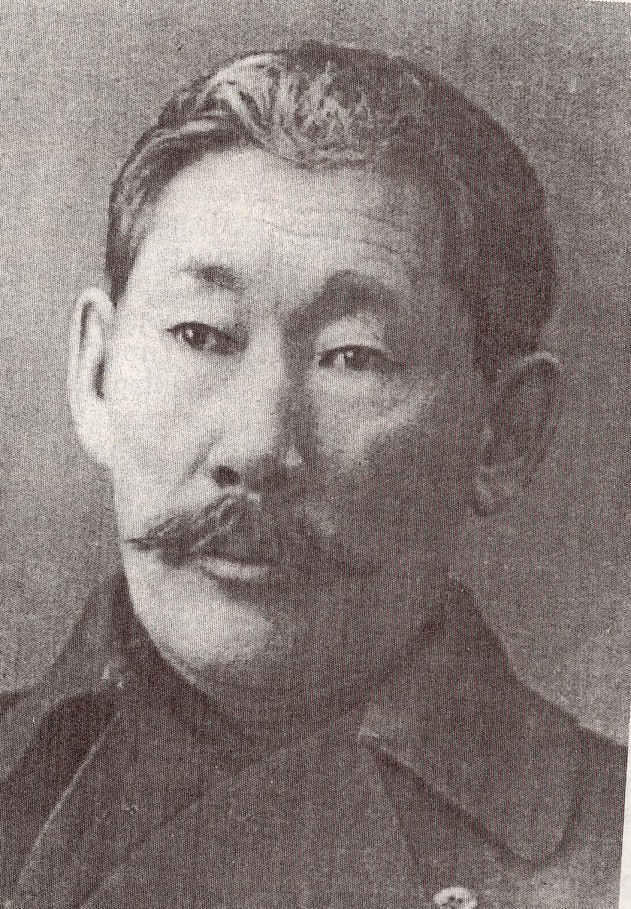
Автобиографиятын кэпсээьин: Јксікµлээх Јліксій 1877 сыллаахха кулун тутар Таатта улууьугар тердус Дьохсо5он нэьилиэгэр, билинни Алексеевсакй оройуонугар тереебутэ. 1886 сыллаахха то5устаах уол Чурапчы биир кылаастаах оскуолатыгар уерэнэ киирбитэ. Ол оскуоланы 1890 сыллаахха бутэрэн Дьокуускай куоракка духовнай семинария маннайгы кылааьыгар ылыллыбыта. 18897 сыллаахха реальнай училищены туйгуннук бутэрэн тереебут дойдутугар учууталлыы тахсыбыта. Јксікµлээх Јліксій бастакы айымньытынан «Байанай алгыьа» биллэр.
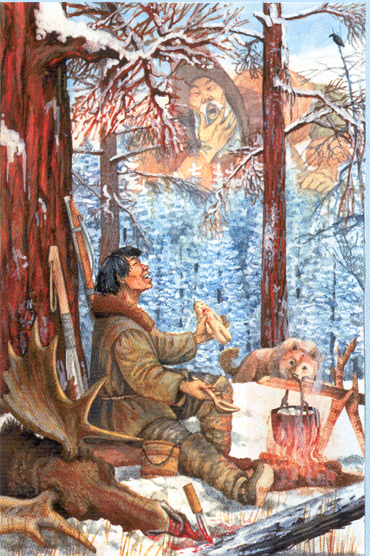

Бугун биьиги Алексей Елисеевич Кулаковскай
«Саха интеллигенциятыгар»
суругун ырытаары мустан олоробут.
1. Аа5ыы
2. Кэпсэтиьии
3. Ырытыы

кэлэн мустан олоробут, Араас боппуруостарг эппиэттиэххит, айымньыны ырытыахпыт, боппуруостарга эппиэттиэхпит.
- Эьиги санаа5ытыгар интеллигенция диэн кимий? Уерэнээччилэр эппиэттэрэ:
-- идэлээх, уерэхтээх киьи.
- Норуоттан тахсыбыт, норуот санаатынан салайтарынан улэлээбит дьоммут кимнээ5ий? Уерэнээччилэр эппиэттэрэ: Ойуунускай, Алтан Сарын, Кулумнуур, С.Новгородов, Максим Аммосов, Исидор Барахов, Павел Ксенофонтов…….хайдахтаах курдук ааттарый?
- Бастакы проект тугу кэпсиирий? - Уерэнээччилэр эппиэттэрэ: ыраахтаа5ы саха норуотугар сыьыана, бэйэтигэр туьалаах еттун керере
- Уопсайа хас проект баарый? - Уерэнээччилэр эппиэттэрэ: Ус проект саха норуотун хоту туундара5а ыытар политиката …….
- Кулаковскай субэтэ? - Уерэнээччилэр эппиэттэрэ: Хас биирдиибититтэн тутулуктаах, саха норуотун туьугар патриот буола улаатыахтаахпыт.
- А5а дойду сэриитэ туох оруоллаа5а? - Уерэнээччилэр эппиэттэрэ: норуот быьыытынан эстэригэр тириэрдэр.
- Патриот дьон баар буолан хайаабыппытый? - Уерэнээччилэр эппиэттэрэ: хоту кеьеруллуугэ барбатахпыт
- То5о нууччалары тутуьун диирий? - Уерэнээччилэр эппиэттэрэ: Нуучча саха курдук эйэ5эс, бииргэ алтыспыппыт ыраатта5а, ейдеех саха нууччаны хайдах ба5арар эргитиэн сеп диир. (ейдере-санаалара тэн диир)
- Араас боппуруоьу, сокуон уонна сиэр быьыытынан туруорсуохха наадалаа5ын Кулаковскай туох диэн субэлиирий? - Уерэнээччилэр эппиэттэрэ: Уерэхтээх дьон буоллахпытына быдан элбэх туьаны тереебут норуоппутугар а5аларбытын ейдеетубут
- Кулаковскай бу айымньытын билэр наада дуо? Уерэнээччилэр эппиэттэрэ: Билэр, аа5ар наадалаах.

Тумук: Бары биир санаанан саха норуота сайдарын туьугар уунэ сайда туруохтаахпыт , уерэхтээх буоллахпытына атын омугу кытта тэннэ аахсан олоруохпут. Саха – мындыр, дьо5урдаах омук буолара майгытыгар, ейугэр – санаатыгар кестер. Улуу убайдарбыт - Јксікµлээх Јліксій, Исидор Барахов, Былатыан Ойуунускай, Кулумнуур, Ксенофонтовтар, омукпут тыыннаах ордор, олох араас кучумэ5эйдэрин телутэ кетер суолун ыйан-кэрдэн биэрбиттэрэ. Ылыннарыылаах тылларын ылынан, омукпут аатын ере тутуо5ун.
Суругу 1912 с. 35 саастаах Ексекулээх Инородческай сьезкэ анаан суруйбута. Бу сурук 3 проектаа5а биллэр:
Часть1. 1. Борьба за существование. Переселенческая политика царизма
2. Проект переселения якутов на Крайний Север.
3. Угроза надвигавшейся первой мировой войны.
1. Слишком горько, слишком обидно отказаться от права жить в эпоху человеческого существования, когда человек вступает полновластным хозяином природы и когда он начинает жить осмысленной, духовной и полной наслаждениями жизнью под сенью лучезарной поэзии, прекрасной эстетики и под защитой всесильной науки и логики!.. Даже утопающий-и тот уж хватается за соломинку.
Но что же нам делать, что предпринять? (Кулаковскай субэтэ)
2. Передаться Америке, Японии, Китаю? Нет, нас быстро задавят в борьбе за существование, и белоглазый, большеносый нуучча, не говоря уже о даровании православной веры, гораздо ближе нам, милее и родственнее их, он такой же отсталый полудикарь, как и мы, наивный добряк, неспособный обижать нас,- (якут мог бы водить его за нос при одинаковом культурном уровне, как ему вздумается). Я говорю, конечно, о главной массе нучей, не принимая в расчет ничтожные исключения.
Часть 2 СООБРАЖЕНИЯ ОТНОСИТЕЛЬНО КУЛЬТИВИЗАЦИИ ЯКУТИИ
Она всецело предоставляется соединенной силе интеллигентов, патриотов и народных масс:1. Землепользование. 2. Земледелие 3. О рыбе 4. Скотоводство 5. Школа и обществ. Жизнь.6. Экономическое положение и предприятия 7. Источники дохода
1. Землепользование. Удобрение земли навозом, который теперь, в виде «балбахов» и даже целых курганов, перегнивает около каждой юрты и «этэха». Без удобрения никакое земледелие, ведомое на одной и той же земле, немыслимо, что доказано наукой и многовековым опытом передового человечества. Причина к тому та ,что вещества, нужные для роста злаков и овощей, иссякают от частного обсеивания и могут восстановиться только через громадный промежуток времени.
3. О рыбе 1) Все озера и пруды, не промерзающие зимой, следует «заселить» (если можно так выразиться) рыбой.2) Нужно запретить лов рыбы во время метания икры. 3) Нужно запретить лов саками (куйуур); множество выдалбливаемых для куйуура прорубей служат причиной промерзания всего озера, следовательно, и рыбы. 4) Улов рыбы неводами в озерах со слишком мелкой рыбой нужно производить, когда подрастет рыба.
4 Скотоводство 1) Надо обратить весьма серьезное внимание на тот факт, что якутский скот сильно измельчал и вырождается: он стал малорослым, хилым и малопродуктивным, а также констатирован факт большой смертности телят и факт заболеваемости скота легко излечимыми болезнями. Надо во что бы то ни стало бороться с этим безотрадным явлением.- с измельчением скота. Для этой борьбы необходимо организовать общины, которые стали бы заведывать обществ. скотовод. фермами, выписывали бы производителей (порозов) и коров лучших пород.
5 Школа и обществ. Жизнь.1) О школах вопрос весьма широкий и открытый, потому предоставляю его Вам и обществам, ибо единичный голос в нем имеет слишком малую компетенцию. От себя я скажу только (хоть это не ново), что существующих школ слишком мало, что программы их слишком чужды нам, слишком не приложимы к нашей жизни. Скажу еще больше (хотя это Вам покажется крайностью),- начальные и церков.-приход. школы вредят нам; учась в них, дети знаний не приобретают, а от физических работ отвыкают. Нужно общее развитие детей на понятном для них языке, а не пичкание их ненужным барахлом из славянской, жидовской и греческой старины. Нужны хоть по одной школе в каждом улусе с программой, соответствующей действительным потребностям нашей жизни. А так как школы не с «казенной» программой не будет открываться на счет казны, то по неволе придется открывать их на свой счет. По-моему, желательны школы вроде сельскохозяйств. низшего типа, в которых можно получить знания, хотя бы главнейшие элемент., по сель. хозяйству.
Саха интеллигенцията харана норуоту агитациялыахтаах, сырдыкка сирдиэхтээх, ити сьезкэ этиллэн ураа5ынан бигэргэнэн нэьилиэктэринэн, улуустарынан тар5аныахтаах.
- 2) В существующих школах нужно ввести якутскую письменность, введение коей в году займет максимум 1 месяц врем.
- 3) Интеллигенция ныне должна выписывать журналы и книги по сельскому хозяйству и распространять по мере сил и возможности почерпнутые в них сведения.
- Интеллигенция же должна взять на себя миссию создания якутской литературы, без которой распространение грамотности среди якутов, а, следов., и просвещение не возможны. Первым и существенным шагом к созданию якутской литературы должны быть переводы с русского на як[утский[ яз[ык].
- 4) Необходимы обществ. библиотеки, для которых, между прочим, надо выписывать периодические и специальные журналы, чтобы иметь понятие о текущей жизни внешнего мира.
- 6. Экономическое положение и предприятия
- Для поднятия благосостояния населения недостаточны одни лишь упомянутые выше меры,- нужен хоть ничтожны приток капитала с извне («без бога ни до порога, без капитала ни единого шага»), нужны отхожие промыслы и возможные предприятия, к числу которых я отношу следующие:
- 1) Нужны (и даже необходимы) скотоводческие фермы, которые послужат основой улучшения породы скота,- этого важного источника существования большинства якутов. Расходы оправдываются с лихвой доходностью самого дела.
- 2) Нужны обществ. огороды самостоятельно или при школах со складом для картофеля, оставляемого на посев (якуты сами не умеют хранить картофель на обсеменение).

Что же нам делать?
К чему приступить и с чего начать? - вот вопросы, которые в данный момент напрашиваются сами. По-моему, первее всего нужны только съезды интеллигенции и переписка между отдельными членами ее. Далее нужны, конечно, наслежные, улусные и окружные съезды, беседы с тойонами, агитация в народе, выписка книг, журналов и разных руководств, учреждение обществ и кружков, приобретение органа печати и т. д. Трудно только начало, а - раз будет брошено семя, то оно даст скорые всходы; нужно только всем взяться за дело дружно - всем улусам Якутского округа!..

Јксікµлээх Јліксій
1912 г. Май . Качикат ** Рукопись хранится в Цетральном Государственном Архиве Республики Саха (Якутия),ф.3, оп. 20,д.130а,лл 1-21 об.

Аа5ааччылар конференциялара

Алексей Елисеевич Кулаковскай
«Саха интеллигенциятыгар»
Айымньыга кэпсэтиьии

Автор библиотекарь:Макарова Т.Г.

